Ursachen der Raumenge Japans: Plattentektonik

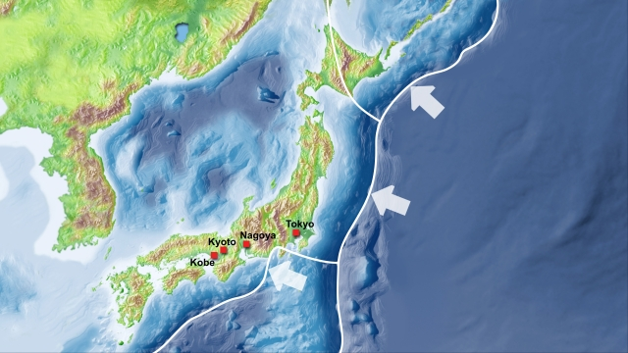

1. Im Bereich von Japan grenzen vier große Erdplatten aneinander. Betrachtet man die Verhältnisse am Ozeanboden, so erkennt man die parallel zu den japanischen Inseln verlaufenden Tiefseegräben. Sie markieren die Grenzen der vier Erdplatten. Beschrifte die Erdplatten auf der Karte.

(Pazifische Platte – Chinesische Platte – Nordamerikanische Platte – Philippinische Platte)

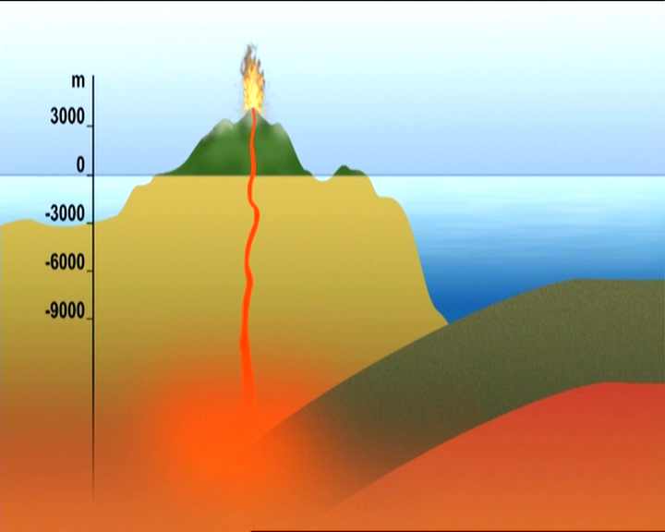

2. Beschreibe die Vorgänge und Auswirkungen der Plattentektonik im Bereich von Japan.

___________________________________________________________________________________

___________________________________________________________________________________

___________________________________________________________________________________

___________________________________________________________________________________

___________________________________________________________________________________

